单元练习二解答
一、（每小题8分，共24分）解下列各题：
1．求函数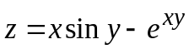的二阶偏导数。
解：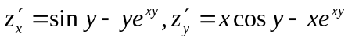

2．已知方程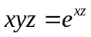确定函数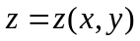，求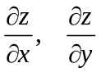。
解：设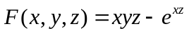，则
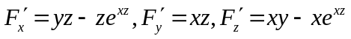
所以，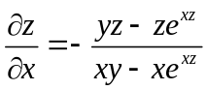
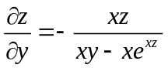
3．设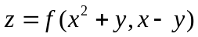，其中具有一阶连续偏导数，求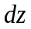.
解：
所以，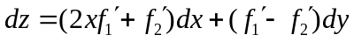
二、（10分）某工厂生产的一种产品同时在两个市场销售，售价分别为和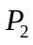；销售量分别为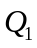和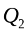；需求函数分别为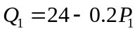，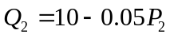，总成本函数为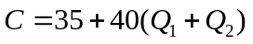。试问，工厂如何确定两个市场的产品售价，使其获得的总利润最大？最大利润是多少？
解：总收益为
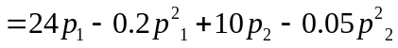
总利润为：
由解得：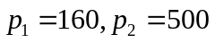
因为是唯一驻点，且由实际问题知有最大值
所以，当两市场售价分别为时工厂可获得最大利润，最大利润为16245。
三、（每小题10分，共20分）计算下列二重积分的值。
1．计算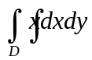的值.其中区域是抛物线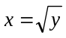及直线与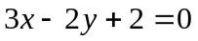所围成.
解：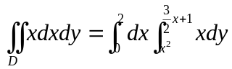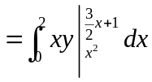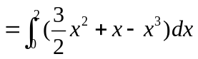
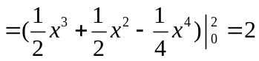

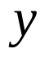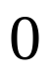

2. 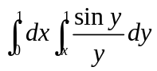
解：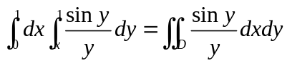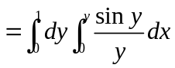
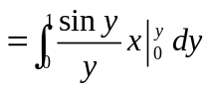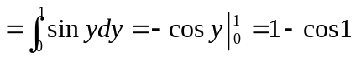
四、（每小题10分，共20分）判别下列级数的敛散性。
1． 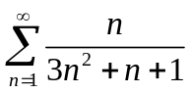
解：因为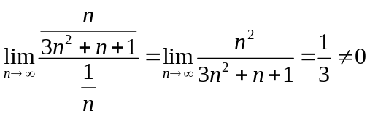
所以，与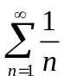同敛散性，而发散，
即，也发散。
2． 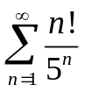
解：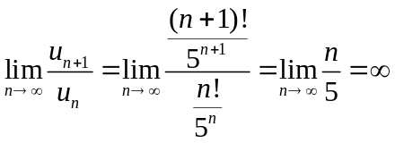
所以，级数发散。
五、（10分）求级数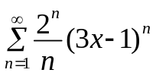的收敛域。
解：设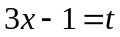，则级数变为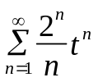
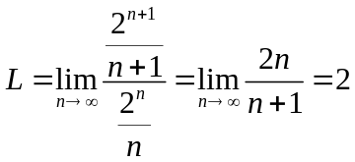
所以，收敛半径为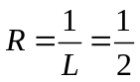
当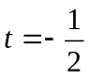时，级数为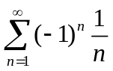，收敛；
当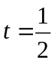时，级数为，发散。
即，当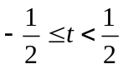，亦即当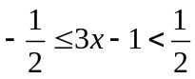时，级数收敛，
所以，级数的以收敛域为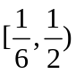。
六、（每小题8分，共16分）求下列微分方程的通解或在给定条件下的特解。
1．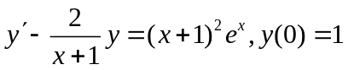；
解：通解为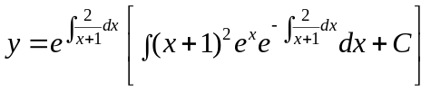
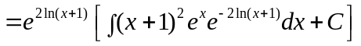
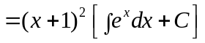
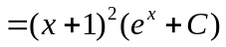
由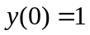解得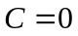，
所以，所求特解为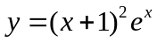。
2.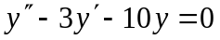.
解：特征方程为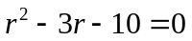，特征值为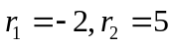
所以，方程通解为

